Предиспитни пројекат из предмета

Пројектовање софтверских апликација
Датум:

Студент: Петар Петровић, ИТ 17/17

Ставка | Интервал поена | Предложени број поена
Подразумевни темплејт са изменом стила/Сопствени темплејт | 4/6
Једна класа модела/више класа модела | 4/5
Наслеђивање: не/да | 0/1
Custom helper:не/да | 0/1
Форме: без валидације/са валидацијом | 4/5
Базе података: не/да | 0/2
Укупно:
Поени након одбране:

Питања:

Предисптни пројекат се састоји од View, Controller и Model дела апликације. Странице морају да буду повезане, садржај попуњен и смислен, тема је слободна.
Напомена: Коментари у тексту и коду нису дозвољени.
Опција за мањи број поена: Детаљна измена садржаја (HTML) и стила (CSS) постојећег темплејта.
Опција за већи број поена: Убацивање и имплементација сопственог темплејта.
Кодови и слике које пројекат треба да садржи:
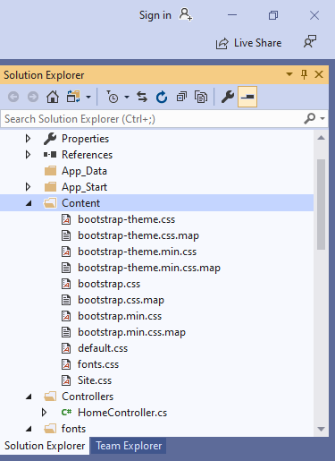
Сл. 1: Садржај фолдера Content
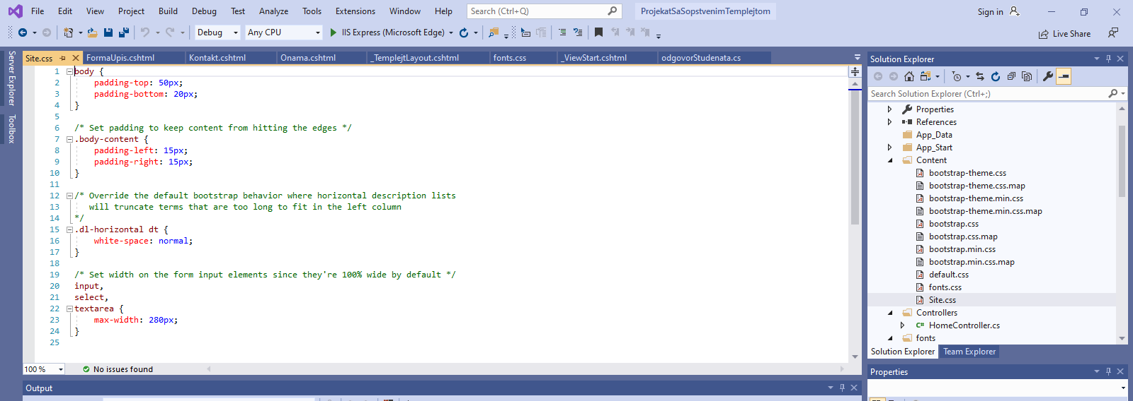
Сл. 2:Садржај сопственог CSS фајла.

Садржај сопственог CSS фајла:
body {
padding-top: 50px;
padding-bottom: 20px;
}

/*Set padding to keep content from hitting the edges*/
.body-content {
padding-left: 15px;
padding-right: 15px;
}

/*Override the default bootstrap behavior where horizontal description lists
will truncate terms that are too long to fit in the left column
*/
.dl-horizontaldt {
white-space: normal;
}

/*Set width on the form input elements since they're 100% wide by default*/
input,
select,
textarea {
max-width: 280px;
}

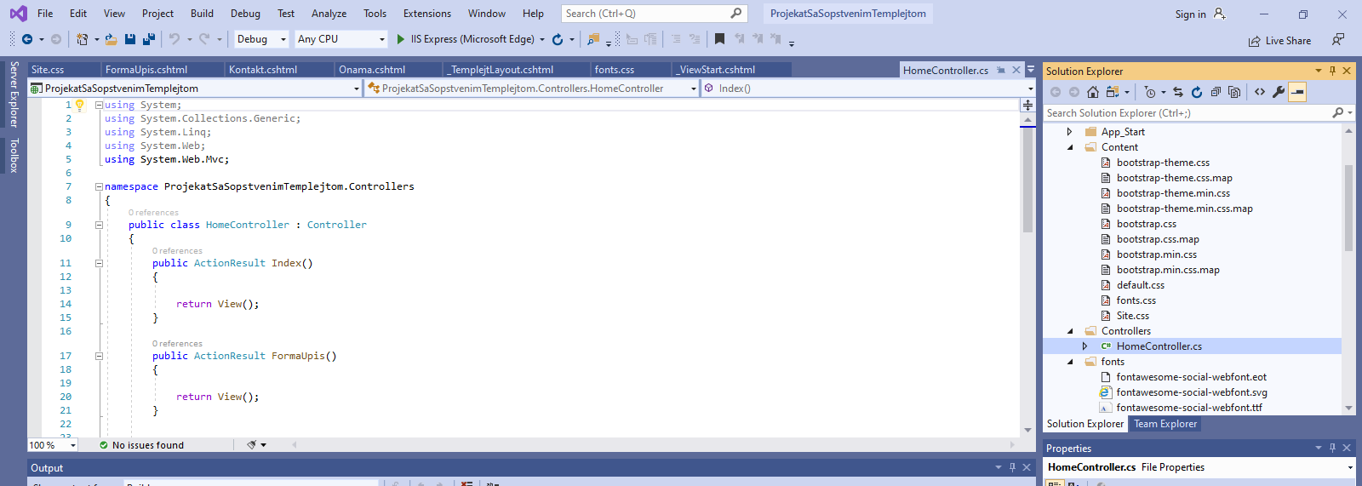
Сл. 3: HomeController
HomeController:
namespaceProjekatSaSopstvenimTemplejtom.Controllers
{
publicclassHomeController : Controller
{
publicActionResultIndex()
{

returnView();
}

publicActionResultFormaUpis()
{

returnView();
}

publicActionResultOnama()
{
ViewBag.Message = "Your application description page.";

returnView();
}

publicActionResultKontakt()
{
ViewBag.Message = "Уколико имате било каквих питања, слободно нас контактирајте!";

returnView();
}
}
}

Уколико има додатних контролера, такође их треба приказати.
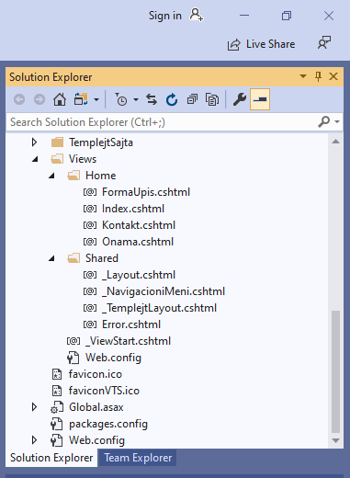
Сл. 4: Садржај Views и Shared фолдера
- Приказати код којим смо подесили encoding, један од три начина
- Приказати код темплејт странице: верзија за мање поена: подразумевани темплејт (_Layout.cshtml), a за више поена сопствени темплејт фајл (или више парицјала -partialviews-a)
Нпр. _TemplejtLayout.cshtml
<!DOCTYPEhtmlPUBLIC"-//W3C//DTD XHTML 1.0 Strict//EN""http://www.w3.org/TR/xhtml1/DTD/xhtml1-strict.dtd">
<!--
Design by TEMPLATED
http://templated.co
Released for free under the Creative Commons Attribution License

Name : PlainDisplay
Description: A two-column, fixed-width design with dark color scheme.
Version : 1.0
Released : 20140309

-->
<htmlxmlns="http://www.w3.org/1999/xhtml">
<head>

<linkrel="shortcut icon"type="image/x-icon"href="~/faviconVTS.ico"/>

<metahttp-equiv="Content-Type"content="text/html; charset=utf-8"/>
<title>@ViewBag.Title</title>
<metaname="keywords"content="@ViewBag.Keywords"/>
<metaname="description"content=" @ViewBag.Description "/>
<linkhref="http://fonts.googleapis.com/css?family=Varela"rel="stylesheet"/>
<linkhref="~/Content/default.css"rel="stylesheet"type="text/css"media="all"/>
<linkhref="~/Content/fonts.css"rel="stylesheet"type="text/css"media="all"/>

<!--[if IE 6]><link href="default_ie6.css" rel="stylesheet" type="text/css" /><![endif]-->
………………………………………………….
Приказати кодове свих страница апликације. Нпр. Index.cshtml

@{
ViewBag.Title = "ВТШ Нови Сад | Вести";
ViewBag.Description = "Државна Школа са 60. година традиције уписује студенте на буџет и самофинансирање. Сви студијски програми акредитовани.";
ViewBag.Keywords = "ВТШ, Информационе технологије, веб дизајн, заштита животне средине, графичко инжењерство и дизајн, машинство, електротехника";
}

<divclass="title">

@Html.ActionLink("Пријави се за упис на мстер ИТ", "FormaUpis")

<br/><br/>
<h2>Praesentscelerisquet</h2>
<spanclass="byline">Donec leo, vivamus fermentum nibh in auguepraesent a lacus at urnacongue</span>
</div>
<divid="three-column">
<divclass="boxA">
<divclass="box">
<spanclass="fa fa-cloud-download"></span>
<p>Praesentpellentesquefacilisiselit. Class aptenttacitisociosquadlitoratorquent per conubianostra.</p>
</div>
</div>
………………………………………………………
Приказати изглед свих страница у бровсеру. Нпр. index:
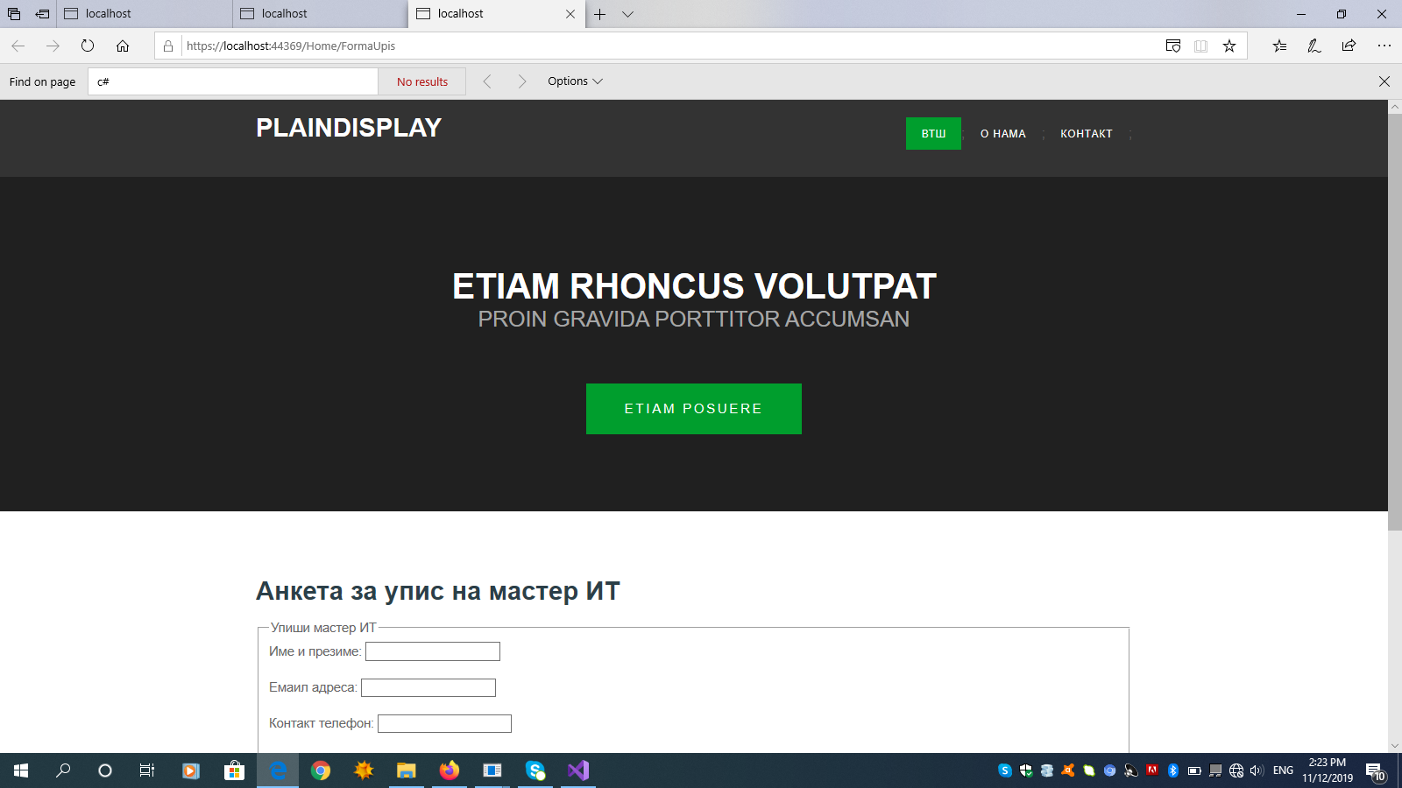

Није прихватљиво: Радови из ранијих година на тему MyMovie, или књиге.

Рад траба садржати:
- Класу модела
  - За мањи број поена: 1 класа модела
  - За већи број поена: Више класа модела, спојених у једну, главну класу на коју се позивамо.
- За већу оцену користимо више класа и наслеђивање
- Форму која је повезана са моделом
  - За мањи бој поена форма без валидације , а за већи број поена са валидацијом.
- За већи број поена Употреба customhelpera
- Веза са базом података
  - За мањи број поена – модел је без базе
  - За већи број поена - модел са базом

Рад мора да садржи:
- Комплетну фолдерску структуру
- Све фајлове са кодом класе, -Model, view, controller,
- Приказ табела у бази података.

Обавезно: Код треба да буде читљив!!!! Ово значи: или код прекопирати у word или слику максимално скратити, тј. одсећи непотребни део и развући

